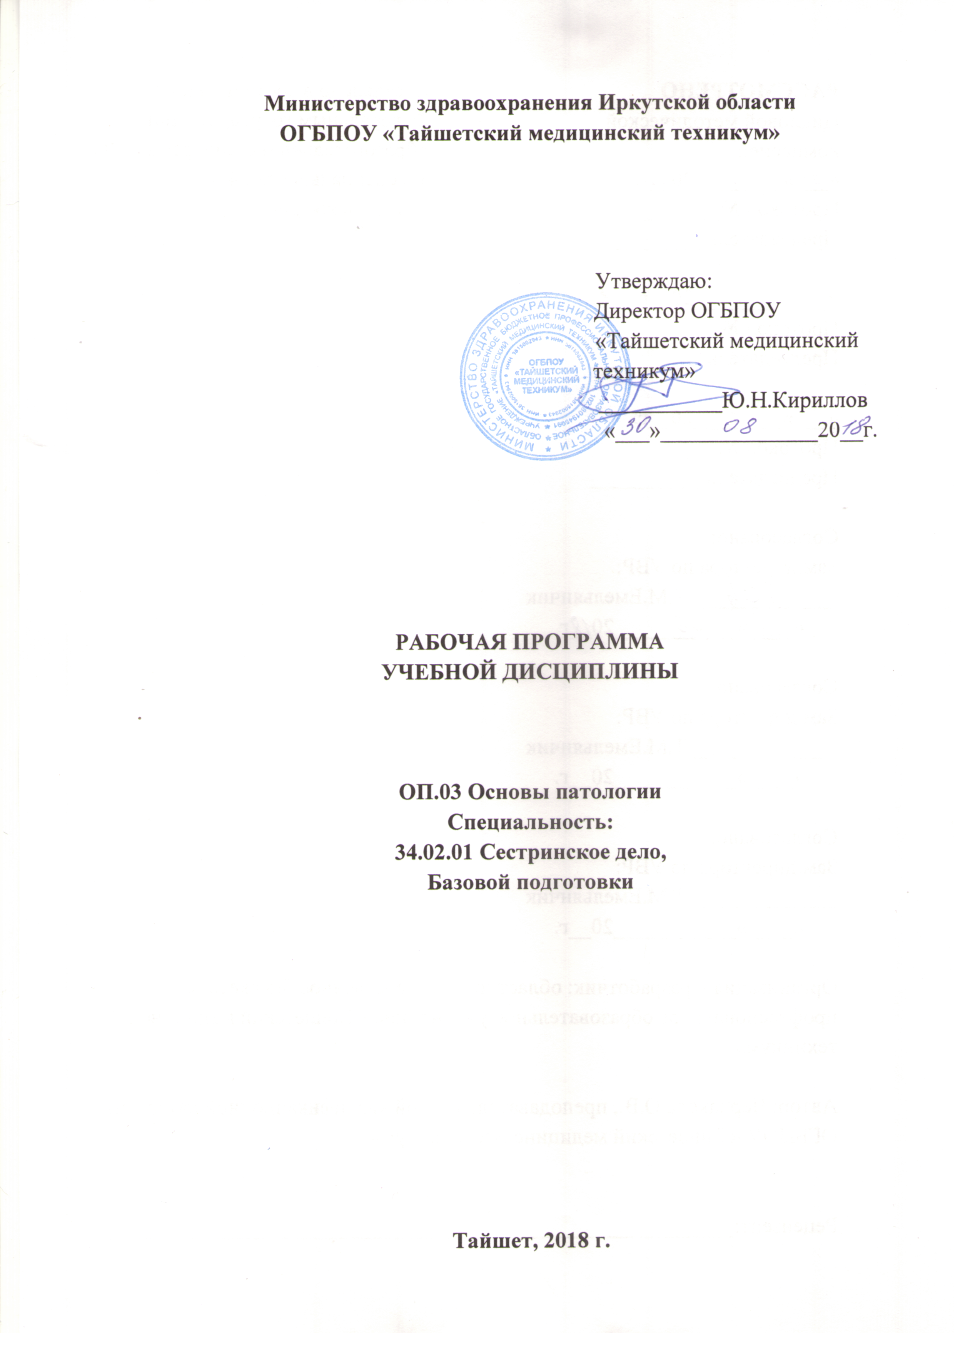

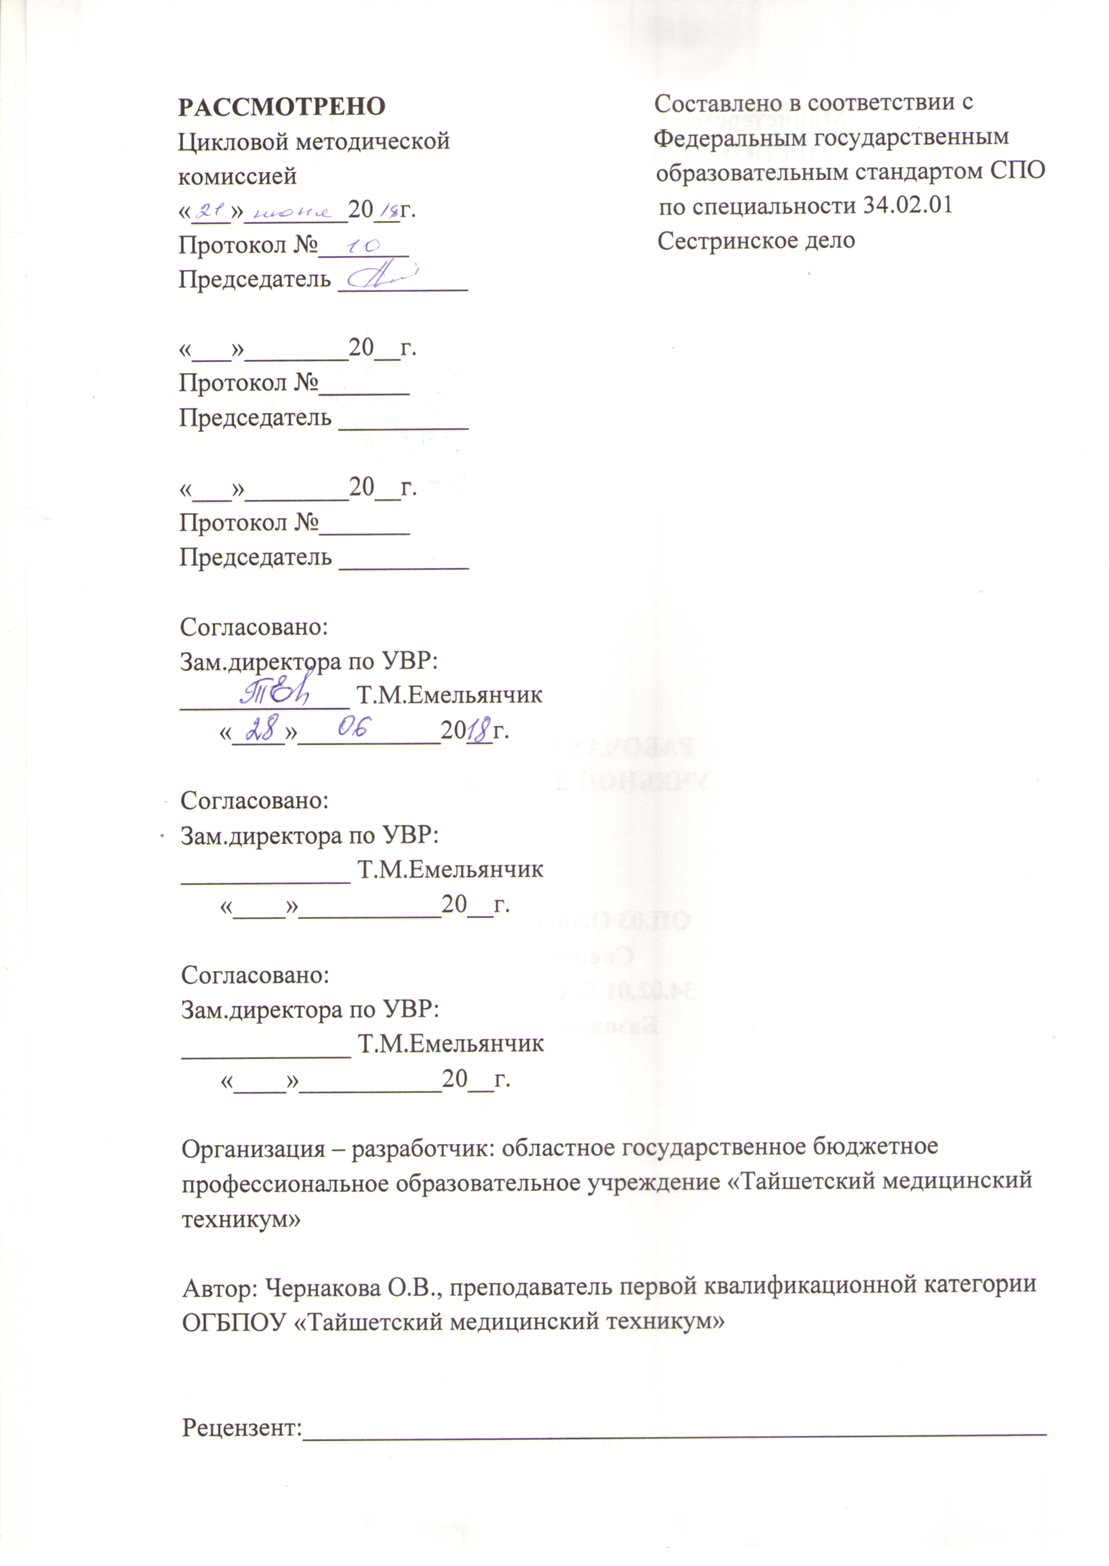

_{Рецензия}
На рабочую программу учебной дисциплины
_{ОП03«Основы патологии»}
по специальности 34.02.01 «Сестринское дело»
_{базовой подготовки}
Рабочая программа учебной дисциплины ОП03 «Основы патологии» разработана Чернаковой О.В., преподавателем ОГБПОУ «Тайшетский медицинский техникум».
Рабочая программа включает разделы:
- Паспорт рабочей программы учебной дисциплины с указанием области применения программы, место дисциплины в структуре основной профессиональной образовательной программы, требований к результатам освоения учебной дисциплины, количество часов на освоение программы учебной дисциплины, формы промежуточной аттестации;
- Структура и содержание учебной дисциплины с указанием объема и видов учебной работы по дисциплине;
- Условия реализации учебной дисциплины с указанием требований к материально-техническому, информационному обеспечению обучения;
- Контроль и оценка результатов освоения учебной дисциплины с указанием форм методов контроля и оценки.
При анализе структуры и содержания рабочей программы установлено:
Структура рабочей программы соответствует макету, утвержденному локальным нормативным актом «Положение о рабочей программе учебной дисциплины и профессионального модуля ОГБПОУ «Тайшетский медицинский техникум».
Название учебной дисциплины, перечень формируемых компетенций, требования к результатам освоения учебной дисциплины соответствуют ФГОС СПО по специальности 34.02.01«Сестринское дело».
Количество часов на освоение программы учебной дисциплины соответствует рабочему учебному плану ОГБПОУ «Тайшетский медицинский техникум» по специальности 340201«Сестринское дело».
Объем учебной дисциплины и виды учебной работы представлены с распределением по семестрам, на учебный год в целом с указание видов самостоятельной работы. Форма итоговой аттестации по учебной дисциплине указана в соответствии с рабочим планом ОГБПОУ «Тайшетский медицинский техникум». Структура и содержание рабочей программы учебной дисциплиныОП.03 «Основы патологии» соответствует принципу единства теоретического и практического обучения. В тематическом плане содержание дисциплины структурировано по разделам, темам программы, видам учебных занятий. Разделы и темы программы учебной дисциплины выделены дидактически целесообразно, логическая последовательность соблюдена. Объем времени выделенный на изучения каждой темы, достаточен для освоения указанного содержания учебного материала. Содержание учебного материала соответствует требованиям к умениям и знаниям, перечисленным в паспорте рабочей программы. Прослеживается логическая и содержательная взаимосвязь с другими дисциплинами профессионального цикла и профессиональными модулями.
Уровни освоения учебного материала определены по каждой дидактической единице, с учетом формируемых умений, в процессе выполнения деятельности на практических занятиях.
Объем практических занятий определен дидактически целесообразно. Формулировки видов деятельности обучающихся на практических занятиях, отражают деятельный подход. Деятельность обучающихся на учебных занятиях, при выполнении самостоятельной работы, обеспечивает формирование умений по учебной дисциплине, способствует развитию общих и освоению профессиональных компетенций ФГОС СПО по специальности 34.02.01«Сестринское дело» для учебной дисциплины.
Самостоятельная работа представлена по каждой теме, с указанием видов в соответствии с планируемым временем на ее выполнение.
Общее число часов по разделам, темам соответствует максимальной нагрузке по дисциплине. Число часов самостоятельной работы по учебной дисциплине составляет 50% от аудиторной учебной нагрузки обучающегося.
Перечисленные средства обучения и оборудования, обеспечивают проведение занятий, предусмотренных программой учебной дисциплины.
Перечень основной и дополнительной литературы включает общедоступные источники, содержательно достаточные для реализации образовательного процесса по учебной дисциплине. В списке основной литературы отсутствуют издания, выпущенные более пяти лет назад. Приведенные Интернет – ресурсы актуальны.
Результаты обучения в разделе « Контроль и оценка результатов освоения дисциплины» сформулированы в соответствии с ФГОС СПО по специальности 34.02.01 « Сестринское дело».
Методы контроля и оценки соотнесены с результатами освоения программы учебной дисциплины (освоение умений , усвоение знаний). Комплекс методов контроля и оценки образует систему достоверной и объективной оценки уровня освоения дисциплины. Формы и методы контроля, и оценки результатов обучения, точно и однозначно описывают процедуру аттестации.
_{Заключение:}
Рабочая программа учебной дисциплины ОП.03 Основы патологии, разработанная преподавателем ОГБПОУ «Тайшетский медицинский техникум» Чернаковой О.В, может быть рекомендована к применению в учебном процессе для реализации требований Федерального государственного образовательного стандарта среднего профессионального образования по специальности 34.02.01«Сестринское дело» в ОГБПОУ «Тайшетский медицинский техникум».

Рецензент: _____________ А.Н. Банькова, председатель ЦМК №2

СОДЕРЖАНИЕ

 | стр.
ПАСПОРТ ПРОГРАММЫ УЧЕБНОЙ ДИСЦИПЛИНЫ | 4
СТРУКТУРА и содержание УЧЕБНОЙ ДИСЦИПЛИНЫ | 6
условия реализации ПРОГРАММЫ учебной дисциплины | 16
Контроль и оценка результатов Освоения учебной дисциплины | 17

1. паспорт рабочей ПРОГРАММЫ УЧЕБНОЙ ДИСЦИПЛИНЫ

ОП. 03 Основы патологии

1.1. Область применения программы
Рабочая программа учебной дисциплины ОП. 03 Основы патологии является частью программы подготовки специалистов среднего звена в соответствии с ФГОС по специальности 34.02.01 «Сестринское дело».

1.2. Место учебной дисциплины в структуре основной профессиональной образовательной программы:
Входит в профессиональный цикл общепрофессиональных дисциплин.

1.3. Цели и задачи учебной дисциплины – требования к результатам освоения дисциплины:

В результате освоения дисциплины обучающийся должен уметь:
- определять признаки типовых патологических процессов и отдельных заболеваний в организме человека;

В результате освоения дисциплины обучающийся должен знать:
- общие закономерности развития патологии клеток, органов и систем в организме человека;
-структурно- функциональные закономерности развития и течения типовых патологических процессов и отдельных заболеваний;

Учебная дисциплина ОП. 03 Основы патологии в соответствии с ФГОС СПО способствует формированию у обучающихся:
общих компетенций:
ОК 1. Понимать сущность и социальную значимость своей будущей профессии, проявлять к ней устойчивый интерес.
ОК 2. Организовывать собственную деятельность, выбирать типовые методы и способы выполнения профессиональных задач, оценивать их эффективность и качество.
ОК 3. Принимать решения в стандартных и нестандартных ситуациях и нести за них ответственность.
ОК 4. Осуществлять поиск и использование информации, необходимой для эффективного выполнения возложенных на него профессиональных задач, а также для своего профессионального и личностного развития.
ОК 5. Использовать информационно-коммуникационные технологии в профессиональной деятельности.
ОК 8. Самостоятельно определять задачи профессионального и личностного развития, заниматься самообразованием, осознанно планировать и осуществлять повышение своей квалификации.
ОК 9. Ориентироваться в условиях частой смены технологий
в профессиональной деятельности.
профессиональных компетенций:
ПК 1.1 Проводить мероприятия по сохранению и укреплению здоровья населения, пациента и его окружения.
ПК 1.2 Проводить санитарно-гигиеническое воспитание населения.
ПК 1.3 Участвовать в проведении профилактики инфекционных и неинфекционных заболеваний.
ПК 2.1 Представлять информацию в понятном для пациента виде, объяснять ему суть вмешательств.
ПК 2.2 Осуществлять лечебно-диагностические вмешательства, взаимодействуя с участниками лечебного процесса.
ПК 2.3 Сотрудничать со взаимодействующими организациями и службами.
ПК 2.4 Применять медикаментозные средства в соответствии с правилами их использования.
ПК 2.5 Соблюдать правила использования аппаратуры, оборудования и изделий медицинского назначения в ходе лечебно-диагностического процесса.
ПК 2.6 Вести утвержденную медицинскую документацию.
ПК 2.7 Осуществлять реабилитационные мероприятия.
ПК 2.8. Оказывать паллиативную помощь.
ПК 3.1 Оказывать доврачебную помощь при неотложных состояниях и травмах.
ПК 3.2 Участвовать в оказании медицинской помощи при чрезвычайных ситуациях.
ПК 3.3 Взаимодействовать с членами профессиональной бригады и добровольными помощниками в условиях чрезвычайных ситуаций.
1.4. Количество часов на освоение программы учебной дисциплины ОП 03 Основы патологии:
максимальная учебная нагрузка обучающегося 54 часов, включая:
обязательная аудиторная учебная нагрузка обучающегося 36 часов;
самостоятельная работа обучающегося 18 часов.

2. СТРУКТУРА И СОДЕРЖАНИЕ УЧЕБНОЙ ДИСЦИПЛИНЫ
2.1. Объем учебной дисциплины и виды учебной работы

Вид учебной работы | Объем часов
Максимальная учебная нагрузка (всего) | 54
Обязательная аудиторная учебная нагрузка (всего) | 36
в том числе:
практические занятия | 18
Самостоятельная работа обучающегося (всего)  -подготовка сообщений, рефератов;  -создание презентации;  -изучение материалов учебной и дополнительной  литературы; | 18  7  7  4
Промежуточная аттестация в форме комплексного экзамена.

2.2. Тематический план и содержание учебной дисциплины ОП 03«Основы патологии»

Наименование тем | Содержание учебного материала, практические занятия, самостоятельная работа обучающихся |  |  |  |  |  | Объем часов | Уровень освоения
1 | 2 |  |  |  |  |  | 3 | 4
Тема 1.1  Введение в патологию. | 1 | Содержание учебного материала: |  |  |  |  | 2 | 2
Тема 1.1  Введение в патологию. | 1 | Предмет и задачи патологии, ее связь с медико-биологическими и клиническими дисциплинами. Методы изучения. Понятие болезни; медицинская терминология. Общепатологические процессы как основа понимания болезней, развивающихся при поражении органов и систем. Значение дисциплины для формирования профессионального мышления специалиста. |  |  |  |  |  | 2
Тема 1.2 Повреждения.  Патология обмена веществ. | 1 | Содержание учебного материала: |  |  |  |  | 2 | 2
Тема 1.2 Повреждения.  Патология обмена веществ. | 1 | Дистрофии- определение, механизмы развития. Классификация дистрофий Паренхиматозные дистрофии. Мезенхимальные. Смешанные дистрофии .  Нарушения обмена пигментов. Нарушение водного обмена. Гипо- и гипергидратация. Отёк. Нарушение кислотно-щелочного равновесия-КЩР.  Некроз. Апоптоз. Значение апоптоза в физиологических и патологических процессах. |  |  |  |  |  | 2
Тема 1.2 Повреждения.  Патология обмена веществ. |  | Практическое занятие |  |  |  |  | 4 | 3
Тема 1.2 Повреждения.  Патология обмена веществ. |  | Дистрофия. Патология обмена веществ.  Дистрофии - определение, сущность, механизмы развития; классификация.  Паренхиматозные. Стромально – сосудистые. Смешанные дистрофии - морфология нарушений минерального и пигментного обмена.  Апоптоз и некроз - морфология апоптоза и некроза; клиническое значение. |  |  |  |  |  | 3
Тема 1.2 Повреждения.  Патология обмена веществ. | Самостоятельная работа обучающихся  Выполнение заданий для закрепления знаний.  Составление глоссария. Составление тематических кроссвордов, графологических структур с использованием медицинских терминов.  Подготовка реферативных сообщений или презентаций по темам:  - «Нарушения обмена хромопротеидов»  - «Нарушение минерального обмена»;  - «Нарушения водного обмена» |  |  |  |  |  | 2 | 3
Тема 1.3  Патология крово-обращения и лимфообращения. |  | Содержание учебного материала |  |  |  |  | 2 | 2
Тема 1.3  Патология крово-обращения и лимфообращения. |  | Нарушение кровообращения. Виды, общая характеристика, механизмы развития и клинические проявления, значение для организма.  Патология периферического (регионарного) кровообращения. Артериальная гиперемия: причины, виды, механизмы возникновения, клинико-морфологические проявления и исходы.Венозная гиперемия (венозный застой): местные и общие причинные факторы, механизмы развития и клинико – морфологические проявления. Тромбоз: определение, местные и общие факторы тромбообразования. Эмболия: определение, виды, причины, клинико-морфологическая характеристика. Тромбоэмболия, значение, морфология. Расстройства микроциркуляции: основные формы, причины и механизмы нарушения. Основные формы нарушения лимфообращения. Лимфостаз. |  |  |  |  |  | 2
Тема 1.3  Патология крово-обращения и лимфообращения. |  | Практическое занятие |  |  |  |  | 4 | 3
Тема 1.3  Патология крово-обращения и лимфообращения. |  | Патология кровообращения и лимфообращения.  Виды расстройств периферического кровообращения. Артериальная гиперемия (полнокровие). Венозная гиперемия (полнокровие).  Артериальное малокровие или ишемия. Коллатеральное кровообращение.  Нарушение реалогических свойств крови. Тромбоз. Эмболия. Нарушения микроциркуляции.  Лимфостаз. Механизм развития отеков. |  |  |  |  |  | 3
Тема 1.3  Патология крово-обращения и лимфообращения. | Самостоятельная работа обучающихся  Составление глоссария. Составление тематических кроссвордов, графологических структур с использованием медицинских терминов.  Подготовка реферативных сообщений или презентаций по темам:  - «Венозное полнокровие в системе воротной вены (портальная гипертензия)»;  - «Ишемия. Инфаркт миокарда»;  - «Синдром диссеминированного внутрисосудистого свертывания крови  (ДВС-синдром)» |  |  |  |  |  | 2 | 3
Тема1.4  Воспаление. | 1 | Содержание учебного материала |  |  |  |  | 2 | 2
Тема1.4  Воспаление. | 1 | Общая характеристика воспаления. Причины и условия возникновения воспаления. Воспаление и реактивность организма. Основные признаки воспаления. Основные компоненты воспалительного процесса.  Альтерация. Изменения обмена веществ, физико-химических свойств тканей и их структур в очаге воспаления. Медиаторы воспаления.  Экссудация: изменения местного кровообращения и микроциркуляции. Механизмы и значение. Виды и состав экссудата. Клинико- морфологические проявления экссудации.  Пролиферация, механизмы формирования воспалительного клеточного инфильтрата и роль различных клеточных элементов при воспалении.  Острое воспаление: этиология, патогенез, морфологические особенности и исходы. Экссудативное воспаление: серозное, фибринозное (крупозное, дифтеритическое), гнойное (флегмона, абсцесс, эмпиема), катаральное, геморрагическое, смешанное. Язвенно-некротические реакции при воспалении.  Продуктивное воспаление. Основные формы, причины, исход.  Хроническое воспаление: причины, патогенез, клеточные кооперации (макрофаги, лимфоциты, плазматические клетки, эозинофилы, фибробласты и др.); морфологические виды и исходы.  Гранулематозное воспаление (острое и хроническое): этиология, механизмы развития, клинико-морфологическая характеристика. Виды гранулем; гранулемы при туберкулезе, сифилисе, лепре.  Роль воспаления в патологии. |  |  |  |  |  | 2
Тема1.4  Воспаление. | Самостоятельная работа обучающихся  Выполнение заданий для закрепления знаний.  Работа с учебно-методической и справочной литературой в библиотеке.  Составление словаря медицинских терминов по данным основной и дополнительной литературы.  Составление тематических кроссвордов, ребусов, графологических структур с использованием медицинских терминов.  Работа с компьютерными обучающими программами.  Подготовка реферативных сообщений или презентаций по темам:  - «Иммунное воспаление»;  - «Воспаление и реактивность организма» |  |  |  |  |  | 2 | 3
Тема 1.5  Приспособительные и  компенсаторные процессы организма. | 1 | Содержание учебного материала |  |  |  |  | 2 | 2
 | 1 | Понятия: приспособление, компенсация. Механизмы, стадии развития защитно-приспособительных и компенсаторных реакций организма.  Регенерация, гипертрофия и гиперплазия, организация, инкапсуляция, метаплазия- определение понятий, причины, механизмы развития, виды, стадии, клинико -морфологические проявления.  Значение для организма. |  |  |  |  |  | 2
 | 1 | Практическое занятие |  |  |  |  | 4 | 3
 | 1 | Компенсаторно-приспособительные реакции организма.  Обсуждение основных вопросов:  Регенерация. Гипертрофия и гиперплазия. Организация и инкапсуляция. Метаплазия. Механизмы  компенсации функций.  Гипоксия.  Общая характеристика гипоксии как состояния абсолютной или относительной недостаточности биологи  ческого окисления. Классификация гипоксических состояний. Структурно-функциональные расстройства  при гипоксии. Гипоксия в патогенезе различных заболеваний. Адаптивные реакции при гипоксии. Устойчивость разных органов и тканей к кислородному голоданию. Экстренная и долговременная адаптация  организма к гипоксии, закономерности формирования, механизмы и проявления. Значение гипоксии для организма. |  |  |  |  |  | 3
 | Самостоятельная работа обучающихся  Составление глоссария. Составление тематических кроссвордов, графологических структур с использованием медицинских терминов.  Подготовка реферативных сообщений или презентаций по темам:  -«Изменение обмена веществ и энергии при гипоксии»;  -«Адаптация организма к гипоксии».  -«Значение для организма защитно-приспособительных и компенсаторных реакций организма». |  |  |  |  |  | 2 | 3
Тема 1.6  Патология иммунной системы. Аллергия. | Содержание учебного материала |  |  |  |  |  | 2 | 2
Тема 1.6  Патология иммунной системы. Аллергия. | Патология иммунной системы.  Иммунопатологические процессы. Иммунный дефицит. Иммунологическая толерантность. Аллергия. Аллергические реакции. Аутоиммунизация и аутоиммунные болезни  Иммунопатологические процессы. Общая характеристика. Типовые формы иммунопатологических процессов. Иммунологическая толерантность.  Аллергические реакции. Определение понятий: аллергия, аллерген,, сенесебилизация. Виды, стадии развития аллергических реакций.  Характеристика отдельных видов аллергических реакций. Анафилактический шок. Сывороточная болезнь. Механизмы развития, структурно-функциональные характеристики, значение.  Аутоиммунизация и аутоиммунные болезни. Определение, механизмы развития, клиническое значение.  Иммунный дефицит: понятие, этиология, классификация. Синдром приобретенного иммунодефицита (СПИД). Общая характеристика, значение для организма. |  |  |  |  |  |  | 2
Тема 1.6  Патология иммунной системы. Аллергия. | Самостоятельная работа обучающихся  Составление глоссария.Подготовка реферативных сообщений или презентаций по темам:  - «Анафилактический шок»;  - «Сывороточная болезнь». |  |  |  |  |  | 2 | 3
Тема 1.7.  Патология терморегуляции. Лихорадка. | 1 |  |  | Содержание учебного материала |  |  | 2 | 2
Тема 1.7.  Патология терморегуляции. Лихорадка. | . |  |  |  |  |  | 2 | 2
Тема 1.7.  Патология терморегуляции. Лихорадка. |  |  |  | Типовые формы нарушения терморегуляции. Гипертермия: виды, стадии и механизмы развития. Структурно-функциональные расстройства в организме. Тепловой удар. Солнечный удар. Приспособительные реакции организма при гипертермии.  Гипотермия: виды, стадии и механизмы развития. Структурно-функциональные расстройства в организме. Приспособительные реакции при гипотермии.  Лихорадка. Причины лихорадочных реакций; инфекционные и неинфекционные лихорадки. Пирогенные вещества. Стадии лихорадки. Формы лихорадки в зависимости от степени подъема температуры и типов температурных кривых. Структурно-функциональные изменения при лихорадке. Роль нервной, эндокринной и иммунной систем в развитии лихорадки. Отличие лихорадки от гипертермии. Клиническое значение лихорадки |  |  |  | 2
Тема 1.7.  Патология терморегуляции. Лихорадка. |  | Практическое занятие |  |  |  |  | 4 | 3
Тема 1.7.  Патология терморегуляции. Лихорадка. |  |  |  |  |  |  |  | 3
  Воспаление.
  Общая характеристика воспаления. Патофизиология и морфология воспаления. Острое
  экссудативное воспаление.
  Хроническое воспаление и гранулематозное воспаление.
  Патология терморегуляции. Лихорадка.
  Нарушения терморегуляции. Гипертермия. Лихорадка, клинико- морфологические проявления, стадии лихорадки. Значение лихорадки для организма.
  Изучение видов лихорадки и разных типов температурных кривых. Заполнение температурных листков.
  Решение кроссвордов.
Тема 1.7.  Патология терморегуляции. Лихорадка. | Самостоятельная работа обучающихся  Составление глоссария. Составление тематических кроссвордов, графологических структур с использованием медицинских терминов.  Подготовка реферативных сообщений или презентаций по темам:  - «Гипотермия»;  - «Воспаление –значение для организма ». |  |  |  |  |  | 2 | 3
Тема 1.8 Общие реакции организма на повреждение.  Экстремальные состояния. | 1 |  |  |  | Содержание учебного материала |  | 2 | 2
 |  |  |  |  | Общая характеристика экстремальных состояний; виды и общие механизмы их развития. Значение экстремальных состояний в патологии.  Стресс: общая характеристика стресса как неспецифической реакции организма на действие различных экстремальных факторов. Стадии, механизмы развития и проявления стресса. Структурно-функциональные изменения. Приспособительное и повреждающее значение стресса.  Коллапс как форма острой сосудистой недостаточности. Причины, механизмы развития и основные проявления. Возможные исходы.  Шок: общая характеристика, виды шока. Патогенез и стадии шока. Значение токсемии в развитии шока. Понятие о шоковом легком, шоковой почке, шоковой печени. Клинико- морфологические проявления при шоковых состояний различного происхождения.  Кома: общая характеристика понятия, виды коматозных состояний. Основные патогенетические факторы развития коматозных состояний. Общие механизмы развития и клинико- морфологические проявления коматозных состояний, значение для организма. |  |  | 2
 | Самостоятельная работа обучающихся  Составление глоссария. Составление тематических кроссвордов, графологических структур с использованием медицинских терминов.  Подготовка реферативных сообщений или презентаций по темам:  - « Кома»;  -«Травматический шок»;  - Анафилактический шок». |  |  |  |  |  | 3 | 3
Тема 1.9.  Опухоли. | 1 |  | Содержание учебного материала |  |  |  | 2 | 2
Тема 1.9.  Опухоли. |  |  | Опухоли. Характеристика опухолевого процесса. Факторы риска опухолевого процесса. Предопухолевые (предраковые) состояния и изменения, их сущность и морфологическая характеристика.  Этиология и патогенез опухолей. Канцерогенные агенты (химический, радиационный, вирусный). Основные свойства опухоли. Морфогенез опухоли. Морфологический атипизм. Виды роста опухоли.  Доброкачественные и злокачественные опухоли: разновидности и сравнительная характеристика..  Эпителиальные опухоли: доброкачественные и злокачественные. Рак, его виды.  Мезенхимальные опухоли: доброкачественные и злокачественные. Саркома, ее виды. Опухоли меланинобразующей ткани. |  |  |  |  | 2
Тема 1.9.  Опухоли. | 1 |  | Практическое занятие |  |  |  | 2 | 3
Тема 1.9.  Опухоли. |  |  | Общие реакции организма на повреждение. Экстремальные состояния.  Обсуждение основных вопросов:  Стресс. Шок. Коллапс. Кома. Определение понятий, причины, механизмы развития, структурно-функциональные изменения, значение для организма.  Опухоли.  Обсуждение основных вопросов:  Общая характеристика. Строение опухолей. Сущность опухолевого роста. Основные свойства опухолей. Этиология и патогенез опухоли. Доброкачественные и злокачественные опухоли. Взаимоотношение организма и опухоли  Дифференцированный зачёт |  |  |  |  | 3
Тема 1.9.  Опухоли. | Самостоятельная работа обучающихся  Выполнение заданий для закрепления знаний.  Работа с учебно-методической и справочной литературой в библиотеке..  Составление словаря медицинских терминов по данным основной и дополнительной литературы.  Составление тематических кроссвордов, ребусов, графологических структур с использованием медицинских терминов.  Работа с компьютерными обучающими программами.  Подготовка реферативных сообщений или презентаций по темам:  - «Эпителиальные опухоли. Рак важнейших локализаций»;  - «Мезенхимальные опухоли. Злокачественные фибробластические опухоли». |  |  |  |  |  | 3 | 3
 | Итого: |  |  |  |  |  | 54

Для характеристики уровня освоения учебного материала используются следующие обозначения:
1. – ознакомительный (узнавание ранее изученных объектов, свойств);
2. – репродуктивный (выполнение деятельности по образцу, инструкции или под руководством)
3. – продуктивный (планирование и самостоятельное выполнение деятельности, решение проблемных задач)

3. условия реализации УЧЕБНОЙ дисциплины
3.1. Требования к минимальному материально-техническому обеспечению
Реализация учебной дисциплины требует наличия учебного кабинета Основ патологии.

Оборудование учебного кабинета:
- столы, стулья для преподавателя и студентов;
- шкафы для хранения приборов, наглядных пособий, учебно – методической документации;
- доска классная;
- Изобразительные пособия: плакаты, фотографии, фотоснимки, рентгеновские снимки, схемы, таблицы, макропрепараты, микропрепараты.

Технические средства обучения:
- компьютеры;
- интерактивная доска;
- микроскоп
мультимедийная установка

3.2. Информационное обеспечение обучения
Перечень рекомендуемых учебных изданий, Интернет-ресурсов,
Основные источники: Электронные учебники:
1.Пауков В. С. Патологическая анатомия и патологическая физиология / В. С.
Пауков, П. Ф. Литвицкий. – М. : ГЭОТАР-Медиа, 2017. -256 с. Ил.

дополнительной литературы
2. Митрофаненко В. П. Основы патологии: учебник / В. П. Митрофаненко, И.
В. Алабин.- М.: ГЭОТАР – Медиа, 2016.- 271с.- (СПО).
И.В.Алабин, В.П.Митрофаненко, «Основы патологии», учебник + CD, ГЕОТАР-Медиа, 2011. - 272 с.

2.Цветной атлас патологической анатомии / Под ред. В. П. Сапрыкина,-М.: Логоссфера, 2005.- 282 с. : ил.

4. Контроль и оценка результатов освоения УЧЕБНОЙ Дисциплины

Контроль и оценка результатов освоения учебной дисциплины осуществляется преподавателем в процессе проведения практических занятий, тестирования, а также выполнения обучающимися индивидуальных заданий, проектов, исследований.

Результаты обучения  (освоенные умения, усвоенные знания) | Формы и методы контроля и оценки результатов обучения
Умения:  - определять признаки типовых патологических процессов и отдельных заболеваний в организме человека | Наблюдение и оценка демонстрации обучающимися практических умений.  Решение ситуационных задач.  Решение заданий в тестовой форме.
-определять морфологию патологически измененных тканей и органов | Наблюдение и оценка демонстрации обучающимися практических умений.  Решение ситуационных задач.  Решение заданий в тестовой форме.
Знания:  -структурно- функциональные закономерности развития и течения типовых патологических процессов и отдельных заболеваний. | Анализ выполнения заданий для самостоятельной работы.  Решение ситуационных задач.  Решение заданий в тестовой форме.
- клинические проявления воспалительных реакций, формы воспаления | Решение ситуационных задач.  Решение заданий в тестовой форме.
-клинические проявления патологических изменений в различных органах и системах организма | Решение ситуационных задач.  Решение заданий в тестовой форме.
- стадии лихорадки. | Решение ситуационных задач.

